**“MEMBUAT FORM PENDAFTARAN / REGISTARASI**

**MENGGUNAKAN BAHASA PHP”**

*Disusun dalam rangka memenuhi tugas mata kuliah Pemrograman Web II*



Dosen Pengampu: **Andi Sappewali, S.Kom., M.Kom.**

Disusun oleh:

**HENDRA USMAN (D0221079)**

**KELAS F**

**PROGRAM STUDI TEKNIK INFORMATIKA**

**FAKULTAS TEKNIK**

**UNIVERSITAS SULAWESI BARAT**

**2023**

1. **form.php**

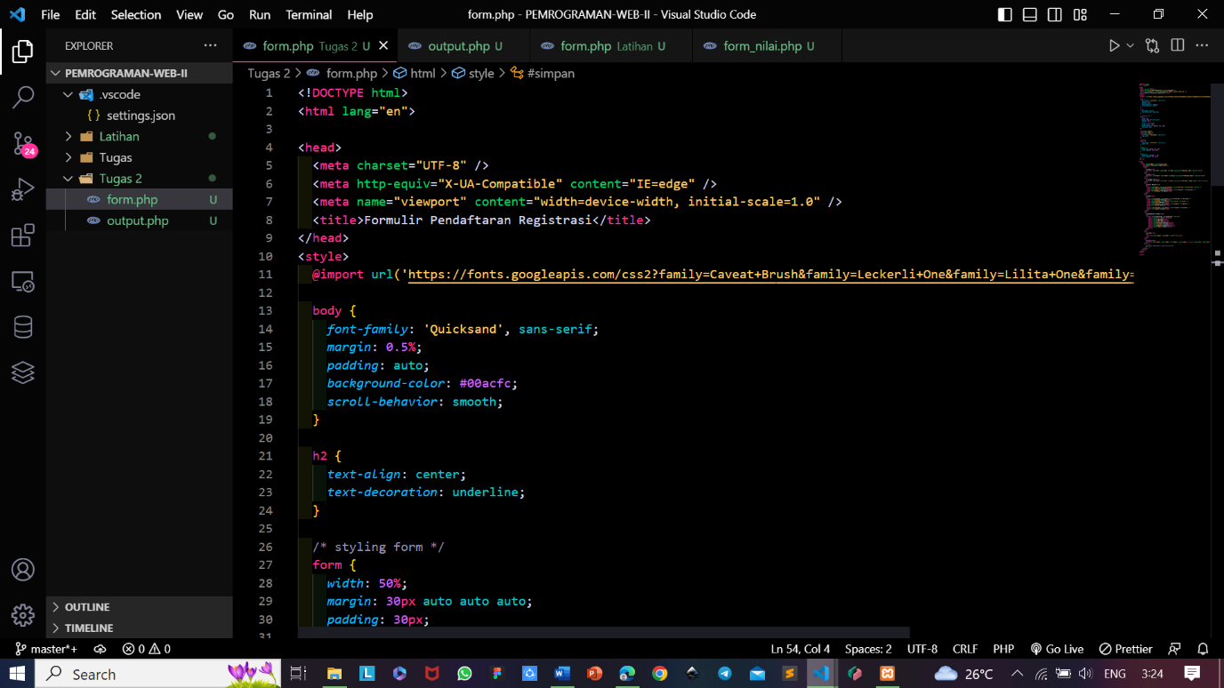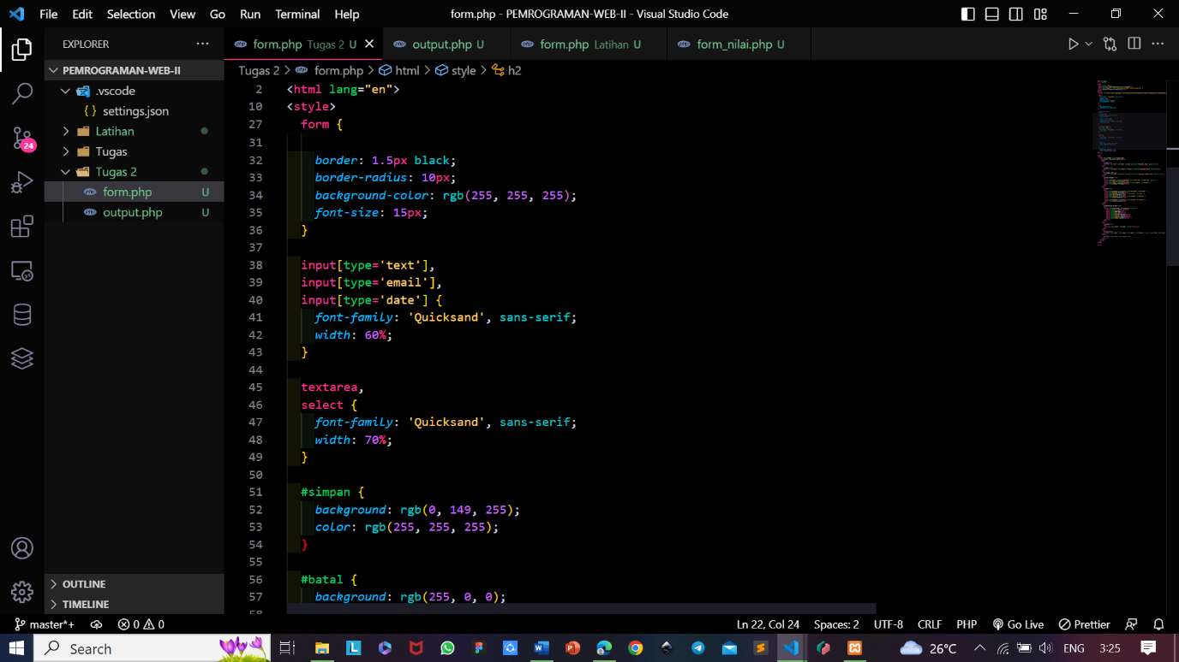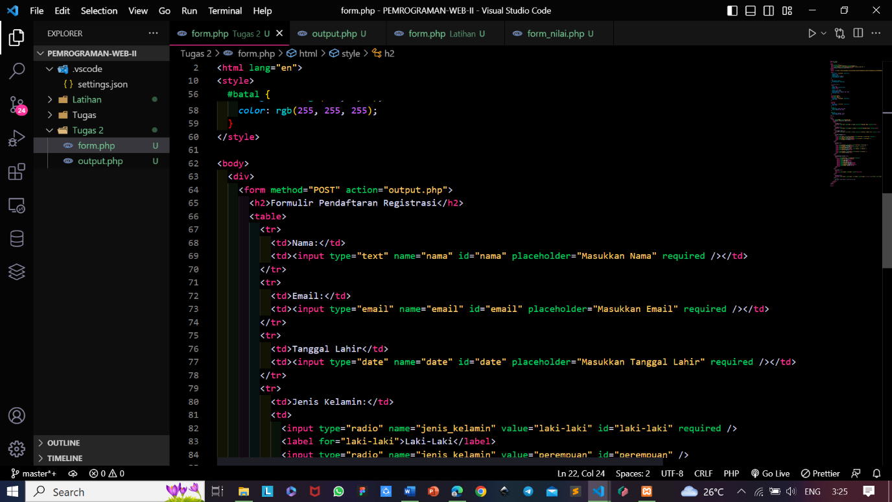

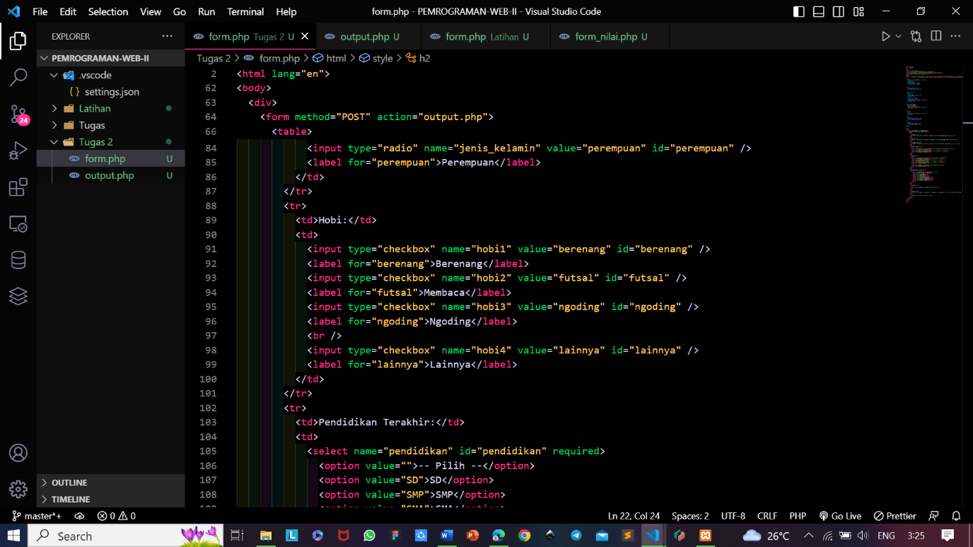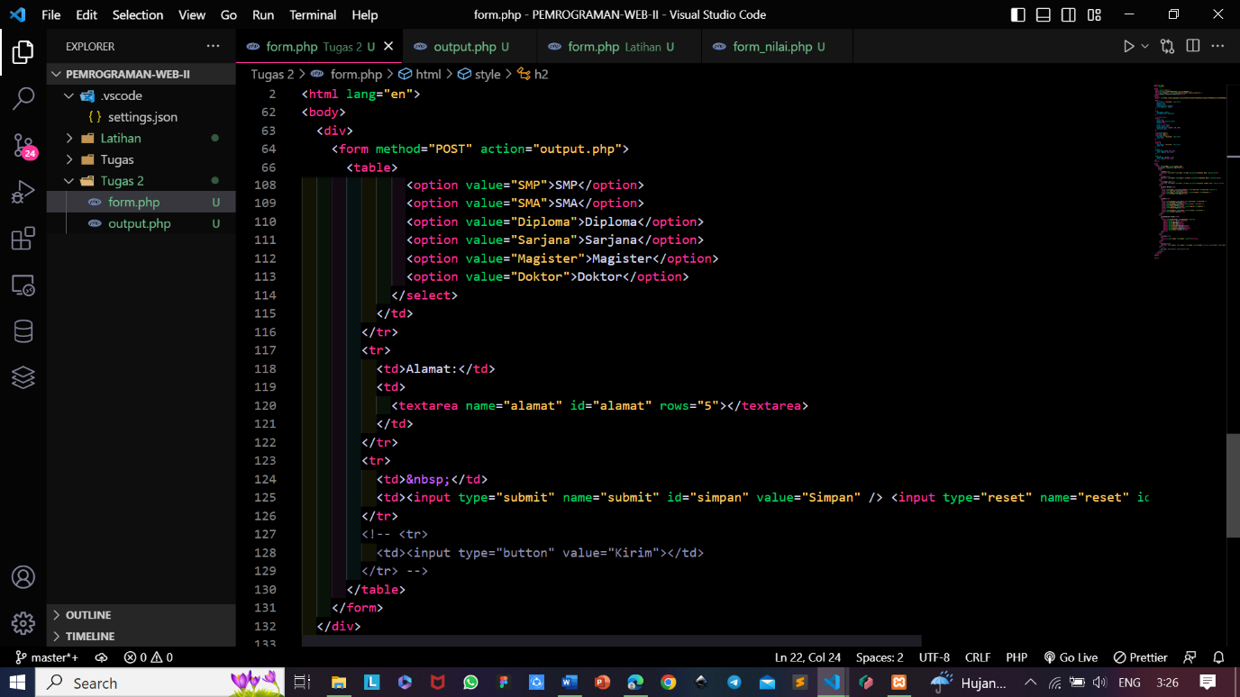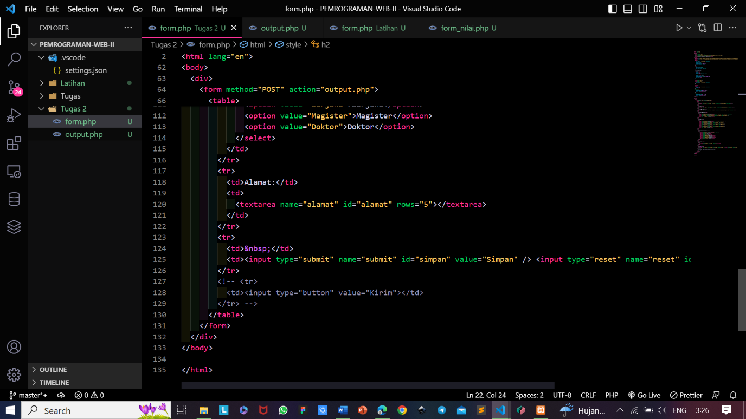

*Screenshoot* VS Code

1. **output.php**

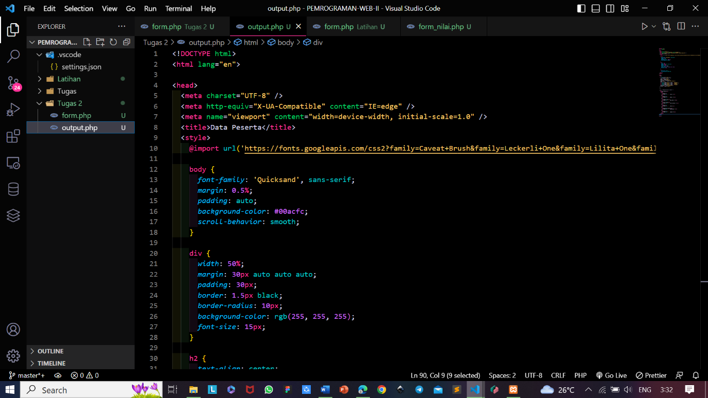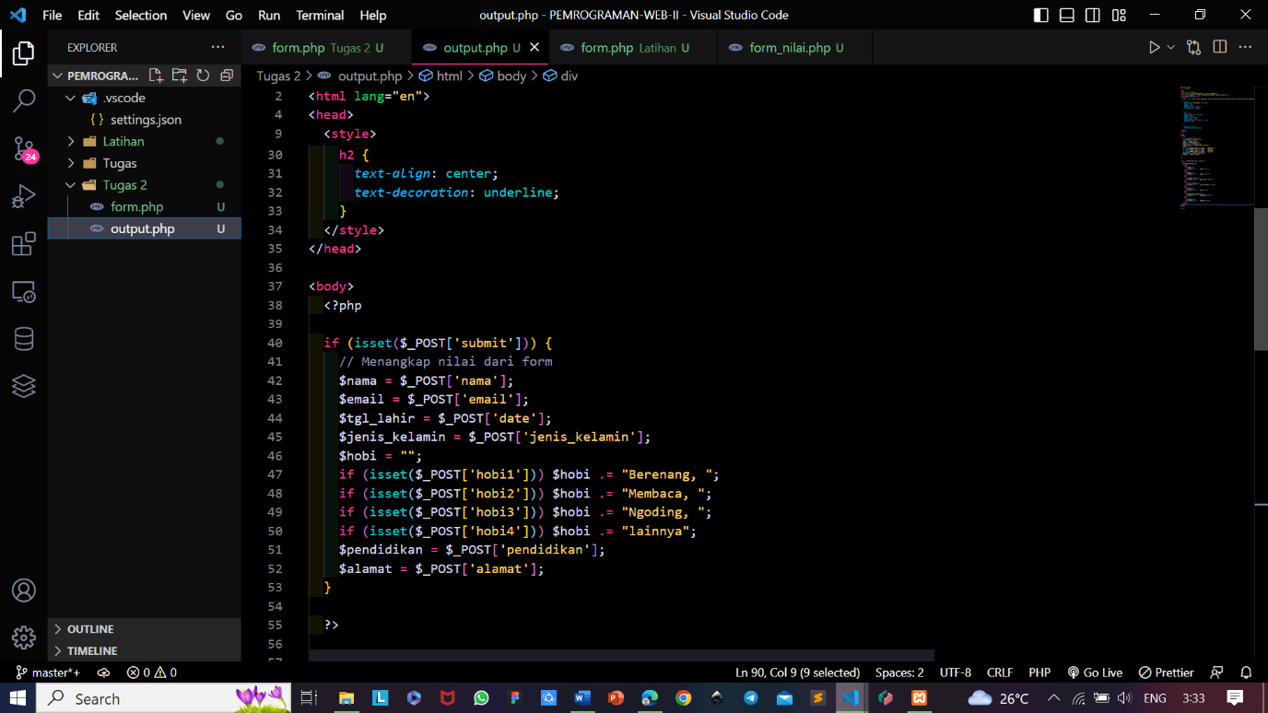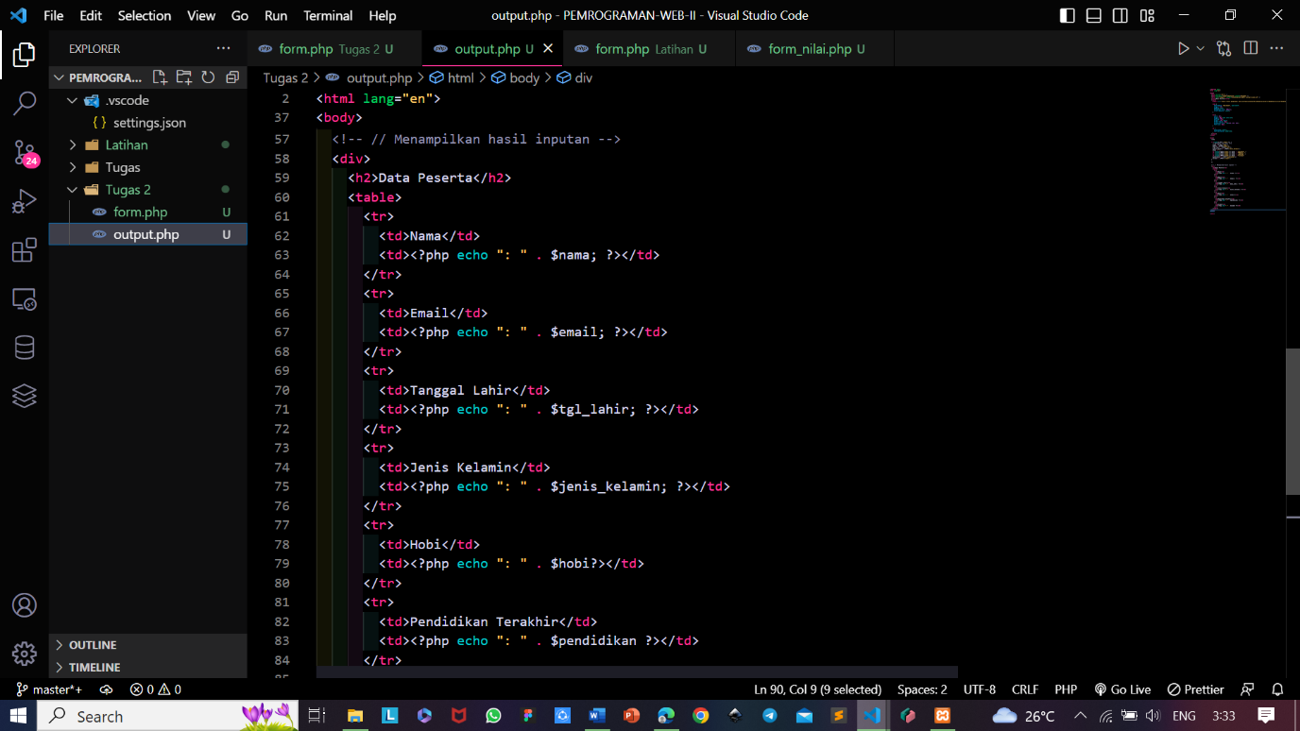

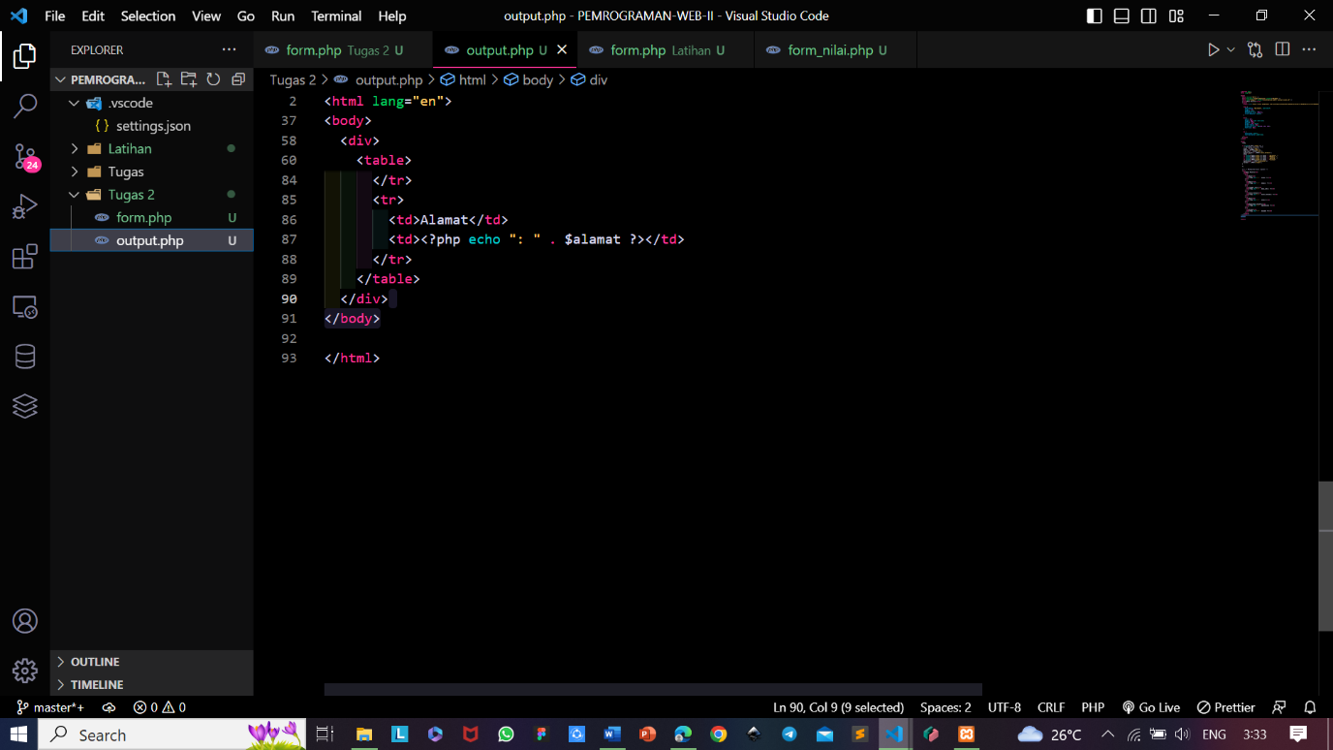

*Screenshoot* VS Code

1. **Tampilan di Browser**

